Учреждение образования
«БЕЛОРУССКИЙ ГОСУДАРСТВЕННЫЙ УНИВЕРСИТЕТ ИНФОРМАТИКИ И РАДИОЭЛЕКТРОНИКИ»
Кафедра информатики

Отчет по лабораторной работе №1
Шифр Цезаря.

Выполнил:
Брычиков Д.Д.
Проверил:
Чернявский Ю. А.

Минск 2018

Введение

Шифр Цезаря

Шифр Цезаря, также известный, как шифр сдвига, код Цезаря или сдвиг Цезаря – один из самых простых и наиболее широко известных методов шифрования.
Шифр Цезаря – это вид шифра подстановки, в котором каждый символ в открытом тексте заменяется символом находящимся на некотором постоянном числе позиций левее или правее него в алфавите. Например, в шифре со сдвигом 4 А была бы заменена на Г, Б станет Д, и так далее.

Шифр Виженера

Шифр Виженера состоит из последовательности нескольких шифров Цезаря с различными значениями сдвига. Для зашифровывания может использоваться таблица алфавитов, называемая tabula recta или квадрат (таблица) Виженера. Применительно к латинскому алфавиту таблица Виженера составляется из строк по 26 символов, причём каждая следующая строка сдвигается на несколько позиций. Таким образом, в таблице получается 26 различных шифров Цезаря. На каждом этапе шифрования используются различные алфавиты, выбираемые в зависимости от символа ключевого слова.

Постановка задачи

Реализовать программные средства шифрования и дешифрования текстовых файлов при помощи Шифра Цезаря, (шифра сдвига, кода Цезаря) и шифра Виженера.
Схема алгоритма
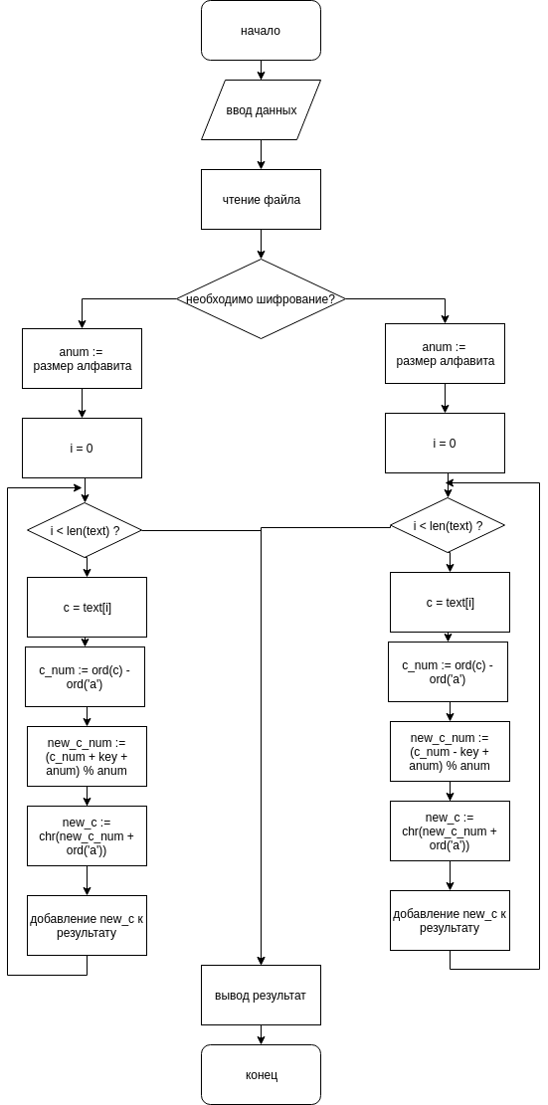

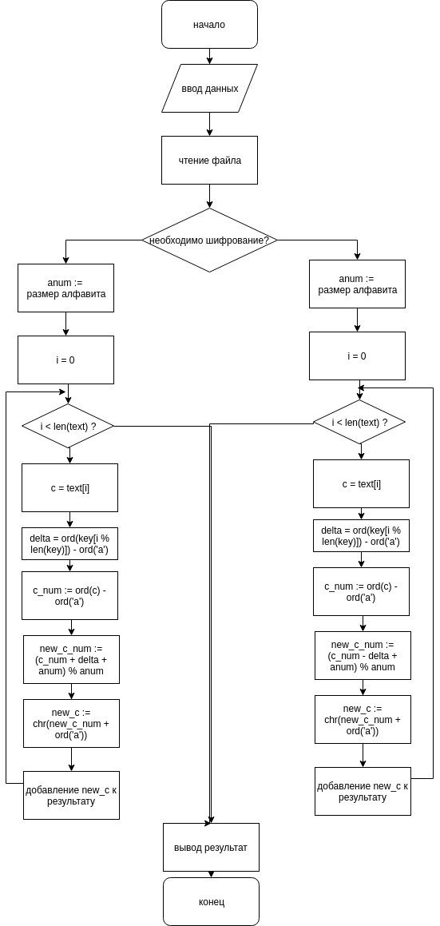
Демонстрация работы программы

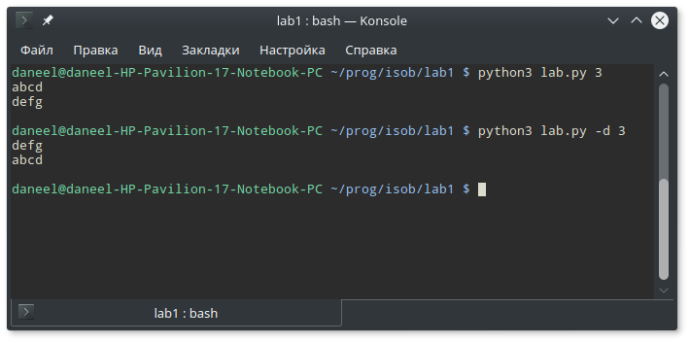
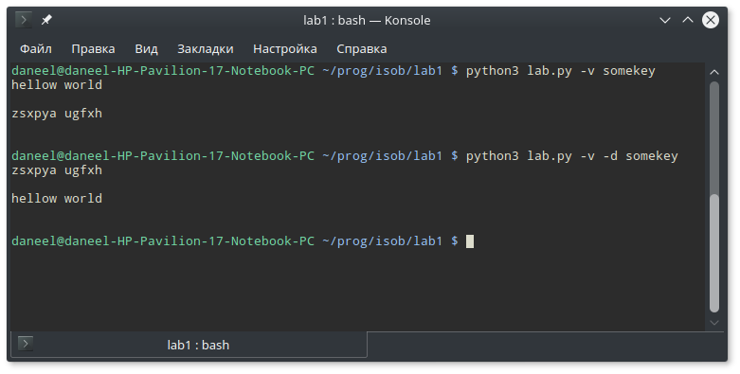
Исходный код

def encrypt(s, key):
anum = ord('z') - ord('a') + 1
res = []
for c in s:
if c > 'z' or c < 'a':
res.append(c)
continue

c_num = ord(c) - ord('a')
new_c_num = (c_num + key + anum) % anum
new_c = chr(new_c_num + ord('a'))
res.append(new_c)
return ''.join(res)

def dencrypt(s, key):
anum = ord('z') - ord('a') + 1
res = []
for c in s:
if c > 'z' or c < 'a':
res.append(c)
continue

c_num = ord(c) - ord('a')
new_c_num = (c_num - key + anum) % anum
new_c = chr(new_c_num + ord('a'))
res.append(new_c)
return ''.join(res)

def encrypt(s, key):
anum = ord('z') - ord('a') + 1
res = []
i = 0
for c in s:
if c > 'z' or c < 'a':
res.append(c)
continue

c_num = ord(c) - ord('a')
delta = ord(key[i % len(key)]) - ord('a')
new_c_num = (c_num + delta + anum) % anum
new_c = chr(new_c_num + ord('a'))
res.append(new_c)
i += 1
return ''.join(res)

def dencrypt(s, key):
anum = ord('z') - ord('a') + 1
res = []
i = 0
for c in s:
if c > 'z' or c < 'a':
res.append(c)
continue

c_num = ord(c) - ord('a')
delta = ord(key[i % len(key)]) - ord('a')
new_c_num = (c_num - delta + anum) % anum
new_c = chr(new_c_num + ord('a'))
res.append(new_c)
i += 1
return ''.join(res)

import cesar
import visin
import argparse
import sys

if __name__ == '__main__':
ap = argparse.ArgumentParser()
ap.add_argument('-v', action='store_const', const=True)
ap.add_argument('-d', action='store_const', const=True)
ap.add_argument('key')
args = ap.parse_args()

if args.v:
module = visin
key = args.key
else:
module = cesar
key = int(args.key)

if args.d:
fun = module.dencrypt
else:
fun = module.encrypt

inp = sys.stdin.read()
out = fun(inp, key)
print(out)

